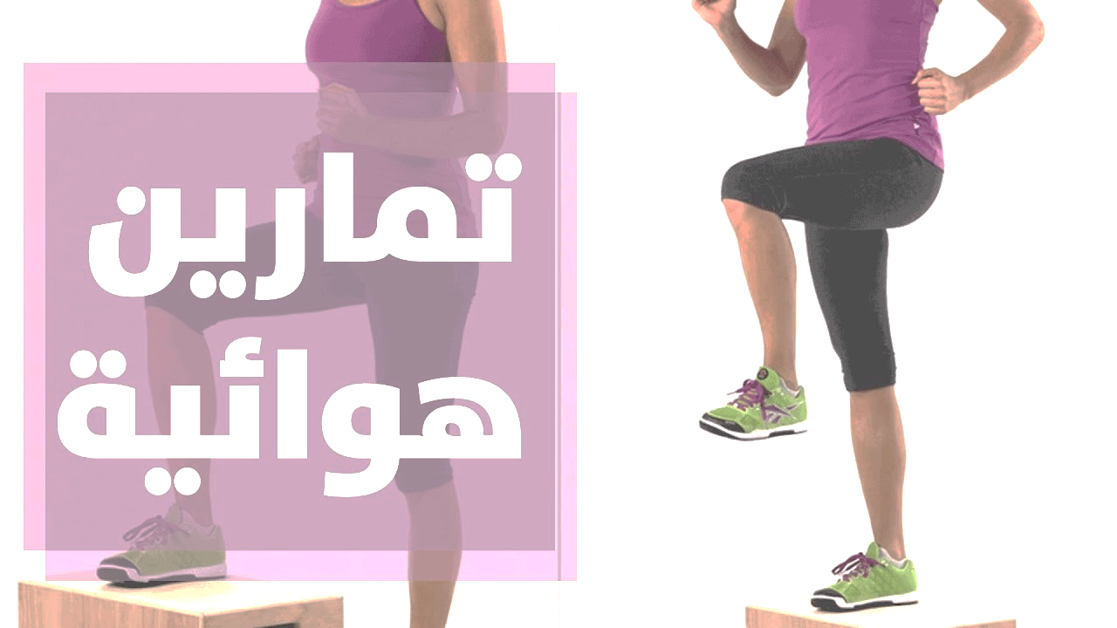

تمرينات هوائية لتطوير اللياقة البدنية

(الرياضة للجميع)

ورشة عمل مقدمة من قبل

أ.م.د اشراق غالب عودة

م.م شهد هيثم شيت

**المقدمة:**

اللياقة البدنية هي جزء أساسي من الحياة الصحية والنشاط البدني اليومي. تلعب التمارين الهوائية دوراً حاسماً في تحسين اللياقة البدنية وتعزيز الصحة العامة. يهدف هذا البحث إلى استعراض وتحليل تأثير ممارسة التمارين الهوائية على تطوير اللياقة البدنية والصحة العامة.
**الجزء الأول: فهم اللياقة البدنية وأهميتها:**
اللياقة البدنية تشير إلى القدرة على أداء الأنشطة اليومية بكفاءة وبدون إجهاد مفرط، وتتأثر بالعناصر الرئيسية مثل القدرة القلبية الوعائية، والقوة، والمرونة، والقدرة التحمليه. هذه العناصر تسهم في الحفاظ على الصحة البدنية والعقلية للفرد. تقديم تفاصيل محددة حول كيفية تحديد وتقييم اللياقة البدنية.
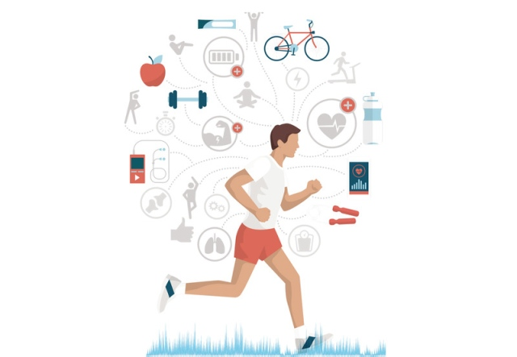

**الجزء الثاني: أنواع التمارين الهوائية:**

1. **الركض وركوب الدراجات:** يُعَدّان من بين أكثر التمارين شيوعًا وفعالية لتحسين اللياقة البدنية وتعزيز الصحة القلبية.

2. **السباحة:** تمرين شامل يعمل على تقوية العضلات وتحسين القدرة التحملية.

3. **تمارين HIIT:** التدريب العالي الشدة بفترات قصيرة يعزز اللياقة ويحرق الدهون بشكل فعال.
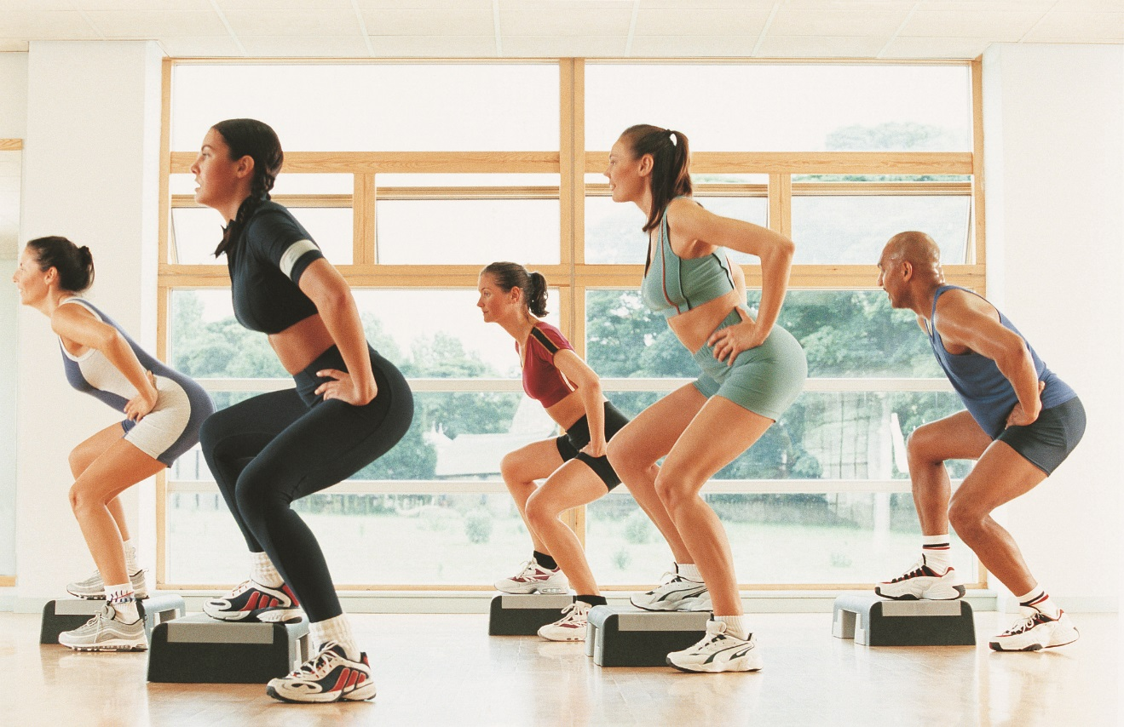

**الجزء الثالث: تأثير التمارين الهوائية على اللياقة البدنية:**

تتوصل الدراسات إلى أن ممارسة التمارين الهوائية بانتظام تحسن قوة العضلات والقدرة التحملية. فعالية هذه التمارين في تحسين صحة القلب والأوعية الدموية وتقوية الجهاز التنفسي.

**أثر التمارين الهوائية على الصحة العامة:**

1. **تقليل مخاطر الأمراض القلبية:** تؤكد الدراسات أن التمارين الهوائية المنتظمة تقلل من خطر الإصابة بأمراض القلب.

2. **تحسين الصحة النفسية:** يعتبر ممارسة التمارين الهوائية طريقة فعّالة للتخلص من الضغوط اليومية وتحسين المزاج.
كيف يستجيب جسمك للتمارين الهوائية
أثناء التمارين الهوائية تحرك العضلات الكبيرة الموجودة في الذراعين والساقين والوركين بشكل متكرر. ستلاحظ استجابة جسدك بسرعة.
وسوف تتنفس بشكل أسرع وأكثر عمقًا. ويؤدي هذا إلى زيادة كمية الأكسجين في الدم. سينبض قلبك بشكل أسرع؛ ما يزيد من تدفق الدم إلى العضلات ومنها عائدًا إلى رئتيك.
ستتسع الأوعية الدموية الصغيرة (الشعيرات الدموية) لتوصيل المزيد من الأكسجين إلى العضلات وحمل المخلفات، مثل ثاني أكسيد الكربون وحمض اللاكتيك.
وسيفرز جسمك الإندورفينات، والمسكنات الطبيعية التي تعزز الشعور بالعافية.

ما تحققه ممارسة التمارين الهوائية لصحتك
بغض النظر عن سنك أو وزنك أو قدرتك الرياضية، فإن التمارين الهوائية مفيدة لك. وتتميز التمارين الهوائية بفوائد صحية عديدة. وعندما يتكيف جسمك مع ممارسة التمارين الهوائية بانتظام، ستصبح أقوى وأكثر لياقة.
فكّر في الطرق العشر التالية التي يمكن لنشاط التمارين الهوائية مساعدتك من خلالها في الشعور بالتحسن والاستمتاع بالحياة على أكمل وجه.
يمكن أن تساعدك التمارين الهوائية فيما يلي:
1. الوقاية من زيادة الوزن
تساعد ممارسة التمارين الهوائية، مع اتباع نظام غذائي صحي، على فقدان الوزن والوقاية من اكتسابه مرة أخرى.
2. زيادة اللياقة البدنية والقوة والقدرة على التحمل
قد تشعر بالتعب عند بدء ممارسة التمارين الهوائية المنتظمة لأول مرة. ولكن على المدى الطويل، ستستمتع بزيادة قدرتك على التحمل ويقل شعورك بالإرهاق.
كما يمكن تحسين صحة القلب والرئة وقوة العظام والعضلات مع مرور الوقت.
3. تجنب الأمراض الفيروسية
تنشط التمارين الهوائية جهازك المناعي بطريقة جيدة. وقد يجعلك هذا أقل عرضة للإصابة بالأمراض الفيروسية البسيطة، مثل نزلات الزكام والإنفلونزا.
4. تقليل المخاطر الصحية
تقلل التمارين الهوائية من مخاطر الإصابة بالعديد من الحالات المرضية. وتشمل هذه الحالات السمنة وأمراض القلب وارتفاع ضغط الدم ومرض السكري من النوع 2 ومتلازمة التمثيل الغذائي والسكتة الدماغية وبعض أنواع السرطان.
تساعد التمارين الهوائية المدعومة بحمل الأوزان، مثل المشي، على تقليل خطر الإصابة بهشاشة العظام.
5. السيطرة على الأمراض المزمنة
قد تساعد التمارين الهوائية على خفض ضغط الدم والسيطرة على سكر الدم. كما يمكنها أن تقلل الشعور بالألم وتحسِّن الوظائف في المرضى المصابين بالتهاب المفاصل. كما يمكنها أيضًا أن تحسِّن جودة الحياة واللياقة البدنية في المصابين بالسرطان. وإذا كنت مصابًا بمرض الشريان التاجي، فقد تساعدك التمارين الهوائية على التحكم في حالتك المرضية.
6. تقوية القلب
لا يحتاج القلب القوي إلى أن ينبض بسرعة. فالقلب القوي يضخ الدم بكفاءة أكبر، مما يحسن من تدفق الدم إلى جميع أجزاء الجسم.
7. الحرص على عدم انسداد الشرايين
تعزز التمارين الهوائية البروتين الدهني مرتفع الكثافة، أي الكوليسترول "المفيد"، وتقلل من البروتين الدهني منخفض الكثافة، أي الكوليسترول "الضار". وقد يؤدي ذلك إلى تراكم أقل للويحات الموجودة في الشرايين.
8. تحسين الحالة المزاجية
قد تخفف التمارين الهوائية من وطأة الاكتئاب، وتحد من التوتر المرتبط بالقلق، وتعزز الاسترخاء. ويمكن أن تحسن صحتك العقلية وتقديرك لذاتك. كما يمكنها أن تحسن النوم أيضًا.
9. الحفاظ على نشاطك واعتمادك على نفسك كلما تقدم بك العمر
تحافظ التمارين الهوائية على قوة العضلات، وهذا يمكن أن يساعدك في الحفاظ على قدرتك على الحركة عند تقدمك بالعمر. كما يمكن للتمارين أيضًا أن تقلل خطر السقوط والإصابات الناجمة عنه لدى البالغين كبار السن. ويمكنها أيضًا تحسين جودة الحياة.
تحافظ التمارين الهوائية كذلك على يقظة الذهن. يمكن للنشاط البدني المنتظم أن يساعد في حماية الذاكرة والتفكير المنطقي وإصدار الحكم ومهارات التفكير (الوظيفة الإدراكية) لدى البالغين كبار السن. ويمكنها أيضًا أن تحسِّن الوظيفة الإدراكية في الأطفال والبالغين الأصغر سنًا. ويمكن أن تساعد على الوقاية من الدخول في مرحلة الخرف وتحسين الإدراك لدى المرضى المصابين به.
10. الحياة لعمر أطول
تُظهر الدراسات أن الأفراد الذين يمارسون التمارين الهوائية بانتظام يعيشون عمرًا أطول من غيرهم ممن لا يمارسون الرياضة بانتظام. كما يقل لديهم خطر الوفاة الناتجة عن الكثير من الأسباب، مثل أمراض القلب وبعض أنواع السرطان.

**الختام:**

يؤكد هذا البحث على أهمية ممارسة التمارين الهوائية لتحسين اللياقة البدنية والصحة العامة، مع التشديد على أنواع مختلفة من التمارين وفوائدها. يشدد الختام على أهمية دمج هذه التمارين في الروتين اليومي لتعزيز الصحة واللياقة.

-----------------------------------------------------------------------------
**الجزء الأول: فهم اللياقة البدنية وأهميتها**

*فهم اللياقة البدنية:*

اللياقة البدنية تُعرف على أنها القدرة على أداء الأنشطة اليومية بكفاءة ودون إجهاد زائد. تتأثر اللياقة البدنية بعوامل متعددة، تشمل القوة العضلية، والقدرة التحملية، والمرونة، والقدرة القلبية الوعائية.

لقياس هذه العناصر، يمكن استخدام الاختبارات والمقاييس المختلفة، مثل اختبار القوة، واختبار القدرة التحملية، واختبارات اللياقة القلبية والوعائية.

**أهمية اللياقة البدنية:**

تؤثر اللياقة البدنية بشكل كبير على جودة الحياة والصحة العامة. الأشخاص الذين يحتفظون بمستوى لياقة بدنية جيدة يمكنهم تحسين الأداء في الأنشطة اليومية، وتقليل خطر الإصابة بالإصابات البدنية، وتحسين الصحة النفسية والعقلية.
اللياقة البدنية الجيدة تُعد واحدة من العوامل الرئيسية في الوقاية من الأمراض المزمنة مثل أمراض القلب والسكتات الدماغية والسكري.
بالإضافة إلى ذلك، اللياقة البدنية تزيد من مدى الطاقة والنشاط اليومي وتحسن النوم وتعزز الثقة بالنفس.
**ختام الجزء:**
يجب أن يُركز الفرد على تحسين مستوى لياقته البدنية من خلال ممارسة التمارين الرياضية بانتظام والحفاظ على نمط حياة نشط. تحقيق اللياقة البدنية المثلى يعزز الصحة والعافية العامة ويحسن نوعية الحياة.
بالطبع، سأكمل معك مع الجزء الثاني: أنواع التمارين الهوائية.
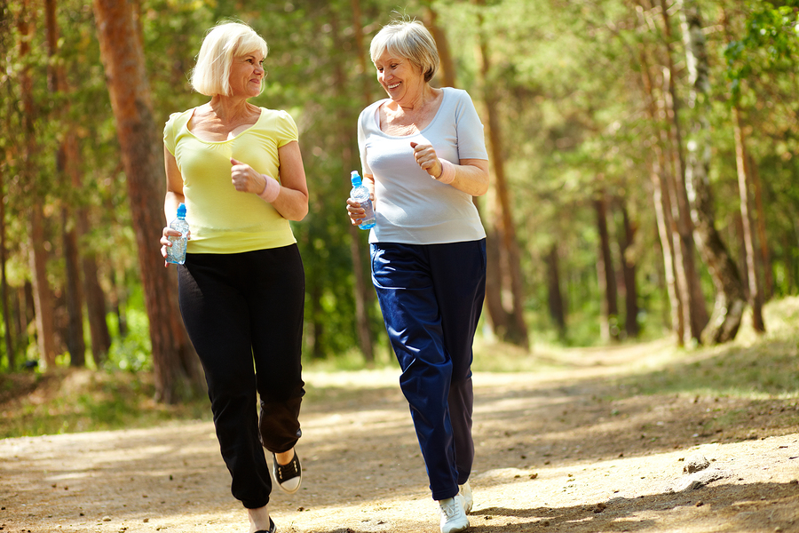

**الجزء الثاني: أنواع التمارين الهوائية**

**1. الركض وركوب الدراجات:**

تُعدّ التمارين الهوائية مثل الركض وركوب الدراجات من أكثر الأنشطة شيوعًا وسهولة في ممارستها. يعزز الركض القدرة التحملية ويعمل على تقوية العضلات في الساقين والأرداف، فيما يقدم ركوب الدراجات فوائد مماثلة للقلب والعضلات.

**2. السباحة:**

تعتبر السباحة تمرينًا شاملًا لجميع عضلات الجسم. تعمل على تحسين القدرة التحملية والقوة العضلية وتحسين صحة القلب والرئتين، كما أنها نشاط رائع للحفاظ على مرونة الجسم.

**3. تمارين HIIT (High-Intensity Interval Training):**

هذا النوع من التمارين يتضمن فترات قصيرة من التمارين الشديدة الحدة يليها فترات استراحة. يعمل HIIT على زيادة معدل الأيض وحرق الدهون بشكل فعال وتحسين اللياقة البدنية بشكل عام.

**4. الرياضات الجماعية مثل كرة القدم أو كرة السلة:**

تعتبر هذه الرياضات تمارين هوائية رائعة حيث تحتاج إلى جهد كبير وتحرك مستمر، مما يعزز القدرة التحملية والتنسيق واللياقة البدنية الشاملة.

**5. تمارين القلب والتدريبات الأيروبيّة:**

تشمل تمارين القلب مثل الزومبا والأيروبيك، وهي تمارين ممتازة لتعزيز القدرة التحملية وصحة القلب والأوعية الدموية.

**الختام:**

يجب أن يختار الفرد نوعًا من التمارين الهوائية يتناسب مع احتياجاته البدنية واهتماماته. تنوع في التمارين يساعد على الاستمرارية والاستمتاع بالنشاط الرياضي، وهو أمر أساسي لتحقيق اللياقة البدنية المستدامة والصحة العامة الجيدة.

